kit-

Итого: 42$*1,1*30,5 = 1409руб
Доставка по США бесплатная.
К оплате: 1409руб
Таня-Таня

Итого: 29,75$*1,1*30,5 = 998руб
Доставка по США бесплатная.
К оплате: 998руб
Екатерина1103





Итого: 273,62$*1,1*30,5 = 9180руб
Доставка по США бесплатная.
К оплате: 9180руб
Ks5859

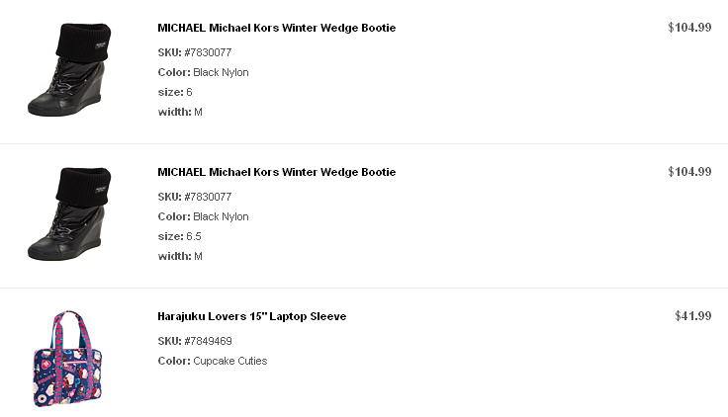
Итого: 301,97$*1,1*30,5 = 10131руб
Доставка по США бесплатная.
К оплате: 10131руб
Мария Пахомова

Итого: 93,98$*1,1*30,5 = 3153руб
Доставка по США бесплатная.
К оплате: 3153руб

